Projekat unapre|ewa sistema kvaliteta finansiran od strane Ministarstva za nauku i tehnologiju Republike Srbije
(Znak  Instituta) | (Naziv Instituta i adresa)

SISTEM  UPRAVQAWA KVALITETOM |  |  | Oznaka: |  | Q2.14.01
 |  |  | List/listova:
Naziv dokumenta: |  |  | Izdawe broj:  NACRT |  | Datum usvajawa:
POSTUPAK SPROVO\EWA KOREKTIVNIH I PREVENTIVNIH MERA |  |  | Oznaka kopije:
Sadr`aj:
- SVRHA
- PODRU^JE PRIMENE
- OZNAKE SKRA]ENICE I DEFINICIJE
- VEZE SA DRUGIM DOKUMENTIMA
- OPIS RADA
- ODGOVORNOST I OVLA[]EWA
- PREGLED ZAPISA
- PRILOZI

 | IZRADIO | PREGLEDAO |  | ODOBRIO
Funkcija
Ime i prezime
Potpis
Obrazac Q4.05.03 - Izdawe 1

SVRHA
Postupak ima za ciq da defini{e aktivnosti Instituta nakon pojave i otkrivawa sistematskih neusagla{enosti u funkcionisawu sistema kvaliteta, u odvijawu procesa rada i na proizvodima i uslugama, a sa krajwim ciqem da eliminacijom uzroka neusagla{enosti spre~i wihovo ponavqawe. Pored toga, postupak na isti na~in tretira i potencijalne neusagla{enosti u ciqu spre~avawa wihove pojave.

PODRU^JE PRIMENE
Postupak se primewuje za sprovo|ewe svih korektivnih mera za spre~avawe ponavqawa iskazanih sistematskih neusagla{enosti i svih preventivnih mera za spre~avawe potencijalnih neusagla{enosti u sistemu kvaliteta, u procesu rada i na proizvodima i uslugama.

OZNAKE, SKRA]ENICE i definicije
OJ: organizaciona jedinica
PREVENTIVNA MERA: Mera preuzeta radi otklawawa uzroka potencijalne neusagla{enosti, mane ili druge ne`eqene situacije, sa ciqem da se spre~i wihova pojava.
NAPOMENA - Preventivne mere mogu da obuhvate i takve izmene u postupcima i sistemima da bi se postiglo poboq{awe kvaliteta u svakoj fazi petqe kvaliteta.
KOREKTIVNA MERA: Mera preduzeta radi otklawawa uzroka postoje}e neusagla{enosti, mane ili druge ne`eqene situacije, sa ciqem da se spre~i wihova ponovna pojava.
NAPOMENE:
1) Korektivne mere mogu da obuhvate izmene u postupcima i sistemima, da bi se postiglo poboq{awe kvaliteta u svakoj petqi kvaliteta.
2) Postoji razlika izme|u termina "korekcija" i "korektivna mera".
a) "korekcija" upu}uje na popravku, prepravku ili pode{avawe i odnosi se na otklawawe neusagla{enosti koja postoji;
b) "korektivana" mera se odnosi na otklawawe uzroka neusagla{enosti.
NEUSAGLA[ENOST: Neispuwewe specificiranih zahteva
NAPOMENA - Definicija obuhvata odstupawe ili nepostojawe jedne ili vi{e karakteristika kvaliteta , ukqu~uju}i tu karakteristike sigurnosti funkcionisawa ili elemenata sistema kvaliteta u odnosu na specificirane zahteve.

VEZe SA DRUGIM DOKUMENTIMA
- JUS ISO 9001:1996 (S); zahtev 14
- Q2.01.01 - Postupak preispitivawa sistema kvaliteta
- Q2.17.01 - Postupak interne provere kvaliteta
- Q2.13.01 - Postupak za re{avawe molbi, `albi i prigovora u nastavnom procesu
- Q2.13.02 - Postupak za re{avawe neusagla{enosti na proizvodima / uslugama

OPIS
Na slici 1 je prikazan dijagram toka sprovo|ewa korektivnih i preventivnih mera
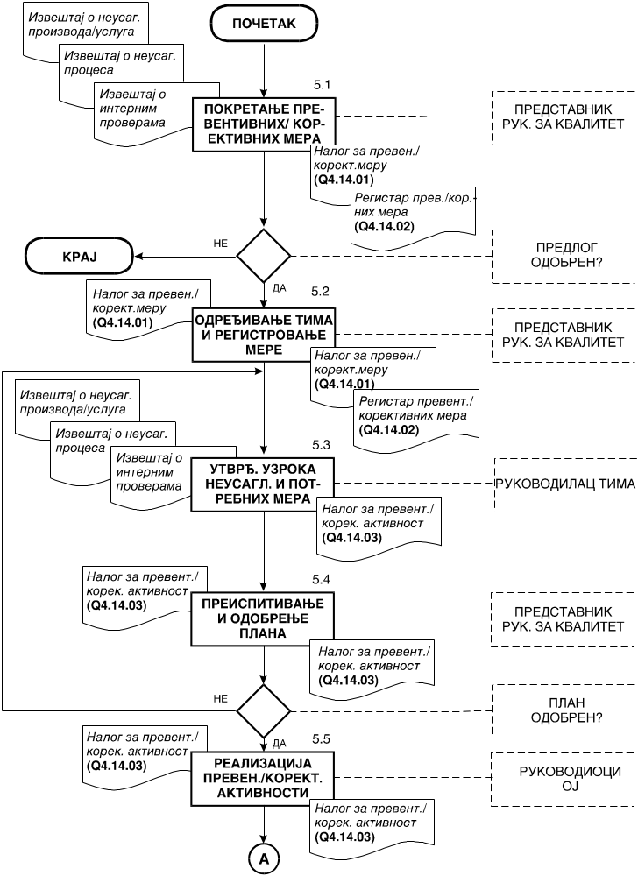
Slika 1: Dijagram toka sprovo|ewa korektivnih i preventivnih mera
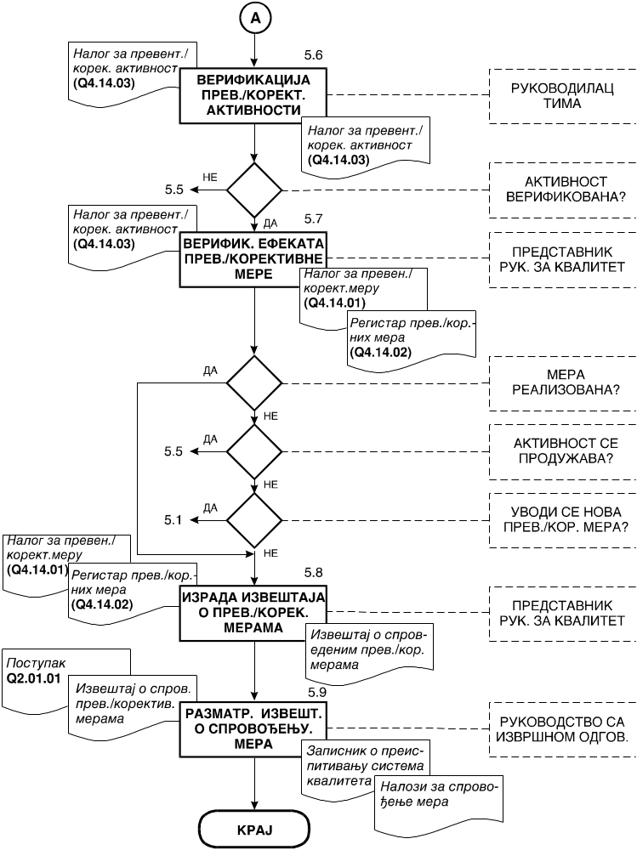
Slika 1: Dijagram toka sprovo|ewa korektivnih i preventivnih mera - nastavak

Pokretawe preventivnih/korektivnih mera

Analiza izve{taja o neusagla{enosti
Predstavnik rukovodstva za kvalitet sistematski prati i analizira izve{taje o neusagla{enosti u funkcionisawu sistema kvaliteta, u procesu rada i na proizvodima i uslugama. U analize ukqu~uje i rukovodioce OJ, pa timski identifikuju sistematske neusagla{enosti i potencijalne neusagla{enosti do ~ije bi pojave moglo da do|e ukoliko se preventivno ne deluje na uzroke.

Predlagawe preventivnih i korektivnih mera
Preventivnu ili korektivnu meru, predla`u rukovodioci OJ na osnovu predhodne analize, a mogu je predlagati i drugi zaposleni ako iz informacija sa kojima raspola`u do|u do zakqu~aka o potrebi sprovo|ewa korektivnih ili preventivnih mera. Predlog se podnosi popuwavawem naloga za preventivnu/korektivnu meru” (na obrascu Q4.14.01 - Prilog 1) u delu koji se odnosi na podatke o predlo`enoj meri i to:
- vrsta mere (korektivna ili preventivna),
- proizvod/usluga/proces u kome je registrovana postoje}a ili potencijalna neusagla{enost,
- opis neusagla{enosti za koju se predla`e korektivna ili preventivna mera i
- posledice koje neusagla{enost prouzrokuje ili mo`e da prouzrokuje.
Predlaga~ potpisom potvr|uje svoj predlog i dostavqa ga predstavniku rukovodstva za kvalitet.

Odobrewe preventivnih ili korektivnih mera
Predstavnik rukovodstva za kvalitet razmatra sve predloge za uvo|ewe preventivnih ili korektivnih mera i po potrebi konsultuje predlaga~e i rukovodioce OJ na koje se odnosi predlog za uvo|ewe mere.
Ako smatra da predlog nije opravdan, predstavnik rukovodstva za kvalitet u rubrici napomene upisuje razlog neprihvatawa predloga, potpisuje napomenu i vra}a predlog podnosiocu predloga.
Ako oceni da je predlog opravdan potpisom naloga sa predlo`enom merom odobrava uvo|ewe predlo`ene mere.

Odre|ivawe tima i registrovawe mera

Odre|ivawe tima za sprovo|ewe mere
Ako je predlog odobren predstavnik rukovodstva imenuje tim za sprovo|ewe mere koga sa~iwavaju kompetentni stru~waci koji poznaju problem koji merom treba razre{iti. U timu se posebno imenuje rukovodilac tima koji koordinira rad tima, verifikuje realizaciju i izve{tava o toku realizacije mere. Kod mera malog obima se umesto tima mo`e imenovati pojedinac za sprovo|ewe mere. U tom slu~aju, on vr{i istovremenuo i ulogu rukovodioca tima. Predstavnik rukovodstva za kvalitet upisuje podatke o ~lanovima tima (prezime i ime, funkciju koju obavqa po organizacijskoj podeli poslova i funkciju u timu - rukovodilac ili ~lan) u nalog za korektivnu/preventivnu meru (na obrascu Q4.14.01 - Prilog 1).
Pored toga, predstavnik rukovodstva za kvalitet utvr|uje i unosi u nalog rok realizacije mere i stepen kriti~nosti mere po slede}im kriterijumima:
- Kriti~ne mere: ako neusagla{enost koja je predmet preventivne/korektivne mere ugro`ava bezbednost ili ~ovekovu okolinu
- Va`ne mere: ako neusagla{enost dovodi do naru{avawa zakonskih i drugih obavezuju}ih propisa
- Obi~ne mere: za ostale mere
U rubriku "napomene" unosi sve bitne napomene u vezi mere i wene realizacije.

Registrovawe korektivnih mera
Predstavnik rukovodstva za kvalitet vodi Registar preventivnih/korektivnih mera (na obrascu Q4.14.02 - Prilog 2) u koji zavodi svaku odobrenu meru unose}i slede}e podatke:
- redni broj mere,
- proizvod/uslugu/proces u kome je neusagla{enost registrovana,
- kratak opis neusagla{enosti,
- karakter mere (preventivna ili korektivna),
- ime rukovodioca tima i
- planirani rok realizacije.
Na osnovu registracije mere dodequje broj iz registra nalogu za preventivnu/korektivnu meru.
Odobren i numerisan nalog za preventivnu/korektivnu meru umno`ava u potreban broj kopija od kojih jednu kopiju zadr`ava u svojoj arhivi, po jednu kopiju dostavqa svakom ~lanu tima, a original naloga dostavqa rukovodiocu tima.

Utvr|ivawe uzroka neusagla{enosti i potrebnih mera

Priprema ~lanova tima
Rukovodilac tima saziva sastanak tima i daje naloge ~lanovima tima za pripremu za rad na re{avawu problema pri ~emu upoznaje ~lanove sa sadr`ajem naloga za preventivnu/korektivnu meru.
^lanovi tima individualno prou~avaju raspolo`ive informacije o neusagla{enosti koji je predmet mere i detaqno se pripremaju za timski rad.

Utvr|ivawe uzroka neusagla{enosti
Rukovodilac tima organizuje rad tima na utvr|ivawu uzroka neusagla{enosti, pri ~emu tim mora da registruje {to vi{e mogu}ih uzroka i da zatim analiti~ki do|e do najzna~ajnijih stvarnih uzroka neusagla{enosti.
U svom radu tim koristi savremene metode za re{avawe problema, a pre svega dijagram uzrok-posledica, brainstorming, Pareto-dijagram.
Kada utvrdi prioritetne uzroke neusagla{enosti tim defini{e potrebne aktivnosti kojima }e se mera realizovati. Plan preventivnih/korektivnih aktivnosti upisuje u nalog za sprovo|ewe preventivnih/korektivnih mera defini{u}i:
- aktivnosti koje treba realizovati,
- odgovorne funkcije za realizaciju svake aktivnosti,
- ciq svake preventivne/korektivne aktivnosti i
- rok realizacije
Za svaku aktivnost iz predlo`enog plana rukovodilac tima izra|uje Nalog za preventivnu/korektivnu aktivnost (na obrascu Q4.14.03 - Prilog 3) koji potpisuje u ime tima.
Plan preventivnih/korektivnih aktivnosti u ime tima potpisuje rukovodilac tima i dostavqa nalog za preventivne/korektivne mere sa unetim planom na odobrewe predstavniku rukovodstva za kvalitet.

Preispitivawe i odobravawe plana
Predstavnik rukovodstva za kvalitet preispituje predlo`eni plan preventivnih/korektivnih aktivnosti i ceni wihovu prilago|enost postavqenom ciqu za re{ewe neusagla{enosti. U preispitivawu predloga obavezno konsultuje rukovodioca tima koji daje kratko obrazla`ewe predloga.
Ako ne prihvati predlog aktivnosti predstavnik rukovostva za kvalitet vra}a predlog na doradu, a ako prihvati predlog plana potpisom ga odobrava.

Realizacija korektivnih/preventivnih aktivnosti
Ako je plan preventivnih/korektivnih aktivnosti odobren rukovodilac tima dostavqa naloge za preventivne/korektivne aktivnosti rukovodiocima OJ u ~ijem su sastavu funkcije koje su zajedni~ke za aktivnosti.
Rukovodioci OJ organizuju i nadziru realizaciju aktivnosti obezbe|uju}i apsolutni prioritet aktivnosti ma na kriti~nim merama i prednost aktivnostima na va`nim merama.
Kada se aktivnosti realizuju rukovodilac OJ izve{tava rukovodioca tima o zavr{enoj realizaciji aktivnosti unose}i u nalog za preventivnu/korektivnu aktivnost podatke o datumu realizacije i ostvarenim efektima.
Kopiju naloga za preventivnu/korektivnu aktivnost sa unetim podacima o realizaciji rukovodilac OJ dostavqa rukovodiocu tima.

Verifikacija preventivnih/korektivnih aktivnosti
Rukovodilac tima ili, po wegovom nalogu, ~lanovi tima proveravaju realizaciju svake aktivnosti i ostvarene efekte.
Rezultate provere rukovodilac tima unosi u nalog za preventivne/korektivne aktivnosti ocewuju}i obim realizacije i stepen ostvarenih ciqeva.
Ako mera nije ostvarena u celosti i/ili nisu postignuti planirani efekti aktivnosti rukovodilac tima nala`e da se realizacija mere produ`i ili ponovi!
Ako prihvati meru rukovodilac tima potpisom verifikuje realizaciju, a jednu kopiju naloga sa verifikovanom realizacijom dostavqa rukovodiocu OJ informativno.

Verifikacija efekata preventivnih/korektivnih mera
Kada su zavr{ene i verifikovane sve planirane preventivne/korektivne aktivnosti rukovodilac tima izra|uje izve{taj o realizaciji preventivne/korektivne mere unose}i u nalog za preventivnu/korektivnu meru datum realizacije mere i ocenu uspe{nosti realizacije (u rubriku "napomena").
Po izradi izve{taja rukovodilac tima potpisom potvr|uje izve{taj i dostavqa ga na verifikaciju predstavniku rukovodstva za kvalitet.
Predstavnik rukovodstva za kvalitet zajedno sa rukovodiocem tima preispituje rezultate sprovo|ewa mere i donosi jednu od slede}ih odluka:
- preventivna/korektivna mera se zakqu~uje,
- preventivna/korektivna mera se produ`ava ili
- uvodi se nova preventina/korektivna mera.
Predstavnik rukovodstva za kvalitet unosi odluku u nalog za preventivnu/korektivnu meru (u rubriku "napomena") i potvr|uje je potpisom.
Ako je mera zakqu~ena predstavnik rukovodstva za kvalitet zadr`ava originalne naloge za preventivne/korektivne mere za sopstvenu arhivu, a kopiju daje rukovodiocu tima za wegovu arhivu.
Ako je odluka da se preventivna/korektivna mera produ`ava predstavnik rukovodstva za kvalitet izra|uje novi nalog za preventivnu/korektivnu meru sa istim zadatkom i timom i novim rokom realizacije, daju}i mu novi broj koji se sastoji od broja u registru i rednog broja produ`enog roka realizacije mere (broj iz registra preventivnih/korektivnih mera-broj produ`ewa roka realizacije).
Ako je odlu~io da uvede novu preventivnu/korektivnu meru, predstavnik rukovodstva za kvalitet izdaje novi nalog za preventivnu/korektivnu meru sa novim timom za sprovo|ewe i novim rokom za realizaciju. Original naloga za preventivnu/korektivnu meru zadr`ava za sopstvenu arhivu, a kopiju daje rukovodiocu tima za wegovu arhivu.

Izrada izve{taja o preventivnim/korektivnim merama
Najmawe dva puta u godini predstavnik rukovodstva za kvalitet izra|uje izve{taje o sprovo|ewu preventivnih ili korektivnih mera u predhodnom periodu.
Izve{taj kao minimum mora da sadr`i:
- podatke o broju uvedenih mera,
- podatke o broju mera koje su u potpunosti realizovane,
- podatke o broju mera koje su delimi~no realizovane,
- podatke o broju mera koje nisu realizovane uspe{no,
- pregled mera koje nisu realizovane,
- ocenu ukupnog odnosa prema sprovo|ewu preventivnih i korektivnih mera i
- predloge za rukovodstvo
Izve{taj se izra|uje u slobodnoj formi i dostavqa na razmatrawe Direktoru Instituta.

Razmatrawe izve{taja o sprovo|ewu mera
Rukovodstvo sa izvr{nom odgovorno{}u razmatra izve{taje o sprovedenim preventivnim i korektivnim merama prilikom svakog preispitivawa sistema kvaliteta od strane rukovodstva, a u skladu sa postupkom Q2.01.01 - Preispitivawe sistema kvaliteta od strane rukovodstva. Isti postupak propisuje daqe aktivnosti na razmatrawu izve{taja i pokretawu naknadnih aktivnosti, ako su efekti korektivnih i preventivnih mera nezadovoqavaju}i.

ODGOVORNOST i OVLA[]EWA
Svi zaposleni koji na bilo koji na~in u~estvuju u sprovo|ewu preventivnih i korektivnih mera su odgovorni za izvr{avawe aktivnosti koje su im nalo`ene ovim postupkom u skladu sa odredbama postupka.
Za kontrolu primene ovog dokumenta ovla{}en je predstavnik rukovodstva za kvalitet.
Nadle`nosti u~esnika na realizaciji aktivnosti u postupku su prikazane u matrici odgovornosti u tabeli 1.
Tabela 1
U~esnik  Br. Aktivnost |  | Predstavnik rukovodstva za kvalite | Zaposleni | Rukovodilac  tima | Tim | Rukovodioci  OJ | Rukovodstvo sa izvr{nom odgovorno{}u
5.1 | Pokretawe preventivnih/korektivnih mera | O | U |  |  | U
5.2 | Odre|ivawe tima i registrovawe mere | O |  | I | I
5.3 | Utvr|ivawe uzroka neusagla{enosti i potrebnih mera |  |  | O | U
5.4 | Preispitivawe i odobravawe plana | O |  | U | I
5.5 | Realizacija korektivnih/preventivnh aktivnosti |  |  | U |  | O
5.6 | Verifikacija preventivnih/korektivnih aktivnosti |  |  | O | U | I
5.7 | Verifikacija efekata preverntivnih/korektivnih mera | O |  | U | I
5.8 | Izrada izve{taja o preventivnim/korektivnim merama | O
5.9 | Razmatrawe izve{taja o sprovo|ewu mera | U |  |  |  |  | O
Oznake: O - Odgovoran; U - U~estvuje; I - Informisan

PREGLED ZAPISA
U realizaciji ovog postupka nastaju slede}i zapisi:
- "Nalog za preventivnu/korektivnu meru" (prema obrascu Q4.14.01 - Prilog 1)
- "Registar preventivnih/korektivnih mera" (prema obrascu Q4.14.02 - Prilog 2)
- "Nalog za preventivnu/korektivnu aktivnost" (prema obrascu Q4.14.03 - Prilog 3)

PRILOZI
Prilog 1: Izgled obrasca Q4.14.01 "Nalog za preventivnu/korektivnu meru" - ukupno 1 strana
Prilog 2: Izgled obrasca Q4.14.02 "Registar preventivnih/korektivnih mera"- ukupno 1 strana
Prilog 3: Izgled obrasca Q4.14.03 "Nalog za preventivnu/korektivnu aktivnost"- ukupno 1 strana

